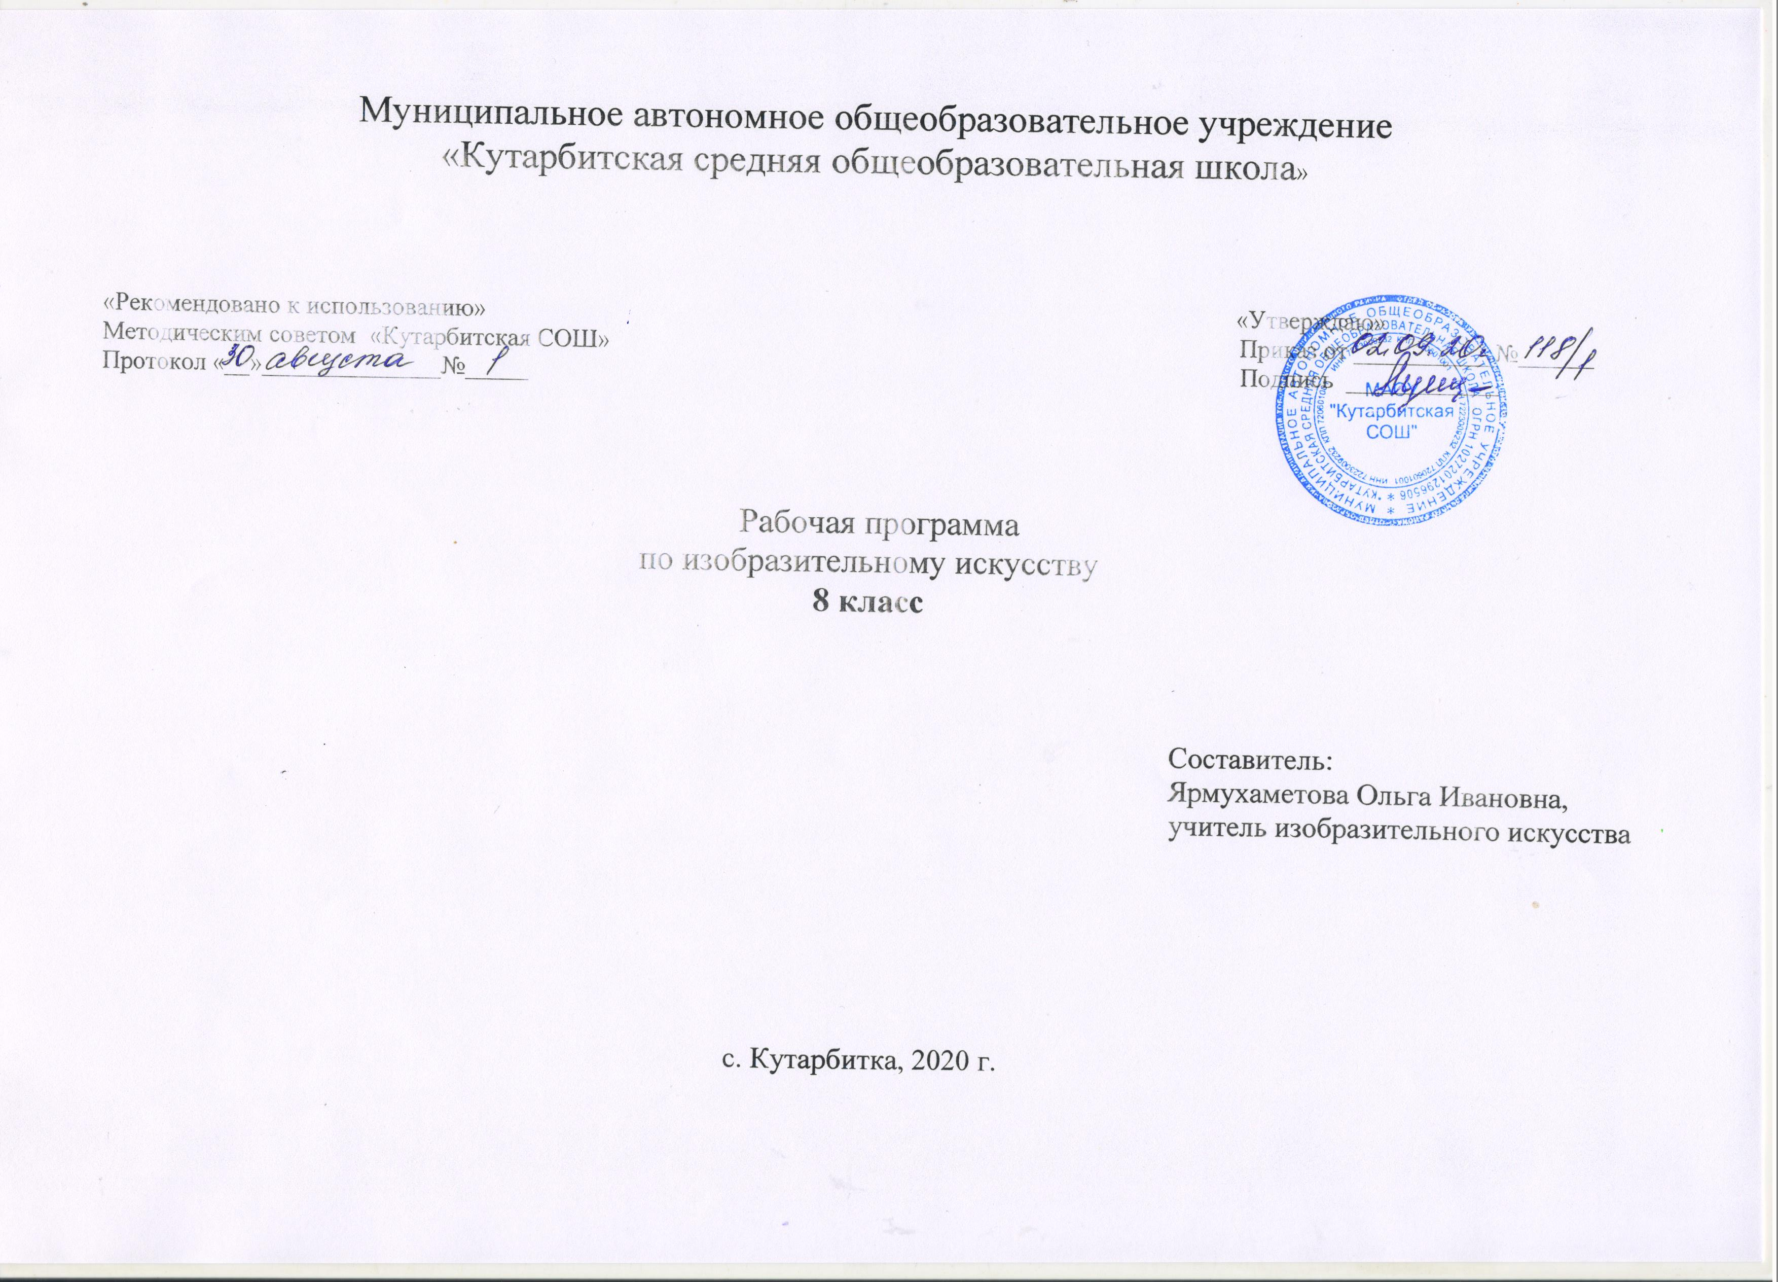

**РАБОЧАЯ ПРОГРАММА**

**по** предмету «Изобразительное искусство»

**для 8 класса**

**1. Планируемые результаты освоения учебного предмета**

В соответствии с требованиями к результатам освоения основной образовательной программы общего образования Федерального государственного образовательного стандарта обучение на занятиях по изобразительному искусству направлено на достижение учащимися личностных, метапредметных и предметных результатов.

**Личностные результаты** отражаются в индивидуальных качественных свойствах учащихся, которые они должны приобрести в процессе освоения учебного предмета «Изобразительное искусство»:

* воспитание российской гражданской идентичности: патриотизма, любви и уважения к Отечеству, чувства гордости за свою Родину, прошлое и настоящее многонационального народа России; осознание своей этнической принадлежности, знание культуры своего народа, своего края, основ культурного наследия народов России и человечества; усвоение гуманистических, традиционных ценностей многонационального российского общества;
* формирование ответственного отношения к учению, готовности и способности обучающихся к саморазвитию и самообразованию на основе мотивации к обучению и познанию;
* формирование целостного мировоззрения, учитывающего культурное, языковое, духовное многообразие современного мира;
* формирование осознанного, уважительного и доброжелательного отношения к другому человеку, его мнению, мировоззрению, культуре; готовности и способности вести диалог с другими людьми и достигать в нем взаимопонимания;
* развитие морального сознания и компетентности в решении моральных проблем на основе личностного выбора, формирование нравственных чувств и нравственного поведения, осознанного и ответственного отношения к собственным поступкам;
* формирование коммуникативной компетентности в общении и сотрудничестве со сверстниками, взрослыми в процессе образовательной, творческой деятельности;
* осознание значения семьи в жизни человека и общества, принятие ценности семейной жизни, уважительное и заботливое отношение к членам своей семьи;
* развитие эстетического сознания через освоение художественного наследия народов России и мира, творческой деятельности эстетического характера.

**Метапредметные результаты** характеризуют уровень сформированности универсальных способностей учащихся, проявляющихся в познавательной и практической творческой деятельности:

* умение самостоятельно определять цели своего обучения, ставить и формулировать для себя новые задачи в учёбе и познавательной деятельности, развивать мотивы и интересы своей познавательной деятельности;
* умение самостоятельно планировать пути достижения целей, в том числе альтернативные, осознанно выбирать наиболее эффективные способы решения учебных и познавательных задач;
* умение соотносить свои действия с планируемыми результатами, осуществлять контроль своей деятельности в процессе достижения результата, определять способы действий в рамках предложенных условий и требований, корректировать свои действия в соответствии с изменяющейся ситуацией;
* умение оценивать правильность выполнения учебной задачи, собственные возможности ее решения;
* владение основами самоконтроля, самооценки, принятия решений и осуществления осознанного выбора в учебной и познавательной деятельности;
* умение организовывать учебное сотрудничество и совместную деятельность с учителем и сверстниками; работать индивидуально и в группе: находить общее решение и разрешать конфликты на основе согласования позиций и учета интересов; формулировать, аргументировать и отстаивать свое мнение.

**Предметные результаты** характеризуют опыт учащихся в художественно-творческой деятельности, который приобретается и закрепляется в процессе освоения учебного предмета:

* формирование основ художественной культуры обучающихся как части их общей духовной культуры, как особого способа познания жизни и средства организации общения; развитие эстетического, эмоционально-ценностного видения окружающего мира; развитие наблюдательности, способности к сопереживанию, зрительной памяти, ассоциативногомышления, художественного вкуса и творческого воображения;
* развитие визуально-пространственного мышления как формы эмоционально-ценностного освоения мира, самовыражения и ориентации в художественном и нравственном пространстве культуры;
* освоение художественной культуры во всем многообразии ее видов, жанров и стилей как материального выражения духовных ценностей, воплощенных в пространственных формах (фольклорное художественное творчество разных народов, классические произведения отечественного и зарубежного искусства, искусство современности);
* воспитание уважения к истории культуры своего Отечества, выраженной в архитектуре, изобразительном искусстве, в национальных образах предметно-материальной и пространственной среды, в понимании красоты человека;
* приобретение опыта создания художественного образа в разных видах и жанрах визуально-пространственных искусств: изобразительных (живопись, графика, скульптура), декоративно-прикладных, в архитектуре и дизайне; приобретение опыта работы над визуальным образом в синтетических искусствах (театр и кино);
* приобретение опыта работы различными художественными материалами и в разных техниках в различных видах визуально-пространственных искусств, в специфических формах художественной деятельности, в том числе базирующихся на ИКТ (цифровая фотография, видеозапись, компьютерная графика, мультипликация и анимация);
* развитие потребности в общении с произведениями изобразительного искусства, освоение практических умений и навыков восприятия, интерпретации и оценки произведений искусства; формирование активного отношения к традициям художественной культуры как смысловой, эстетической и личностно-значимой ценности;
* осознание значения искусства и творчества в личной и культурной самоидентификации личности;
* развитие индивидуальных творческих способностей обучающихся, формирование устойчивого интереса к творческой деятельности.

**2.Содержание учебного предмета:**

***Рисование с натуры (рисунок, живопись)***

Накопление жизненных впечатлений от наблюдения действительности, формирование художественных образов развитие эмоционального отношения к изображаемым предметам и явлениям. Изображение с натуры (а также по памяти и по представлению) натюрмортов из предметов быта, искусства, труда, рисование архитектурных сооружений, пейзажа, гипсовых орнаментов, животных (диких и домашних).  Наброски с натуры фигуры человека. Работа на пленэре. Дальнейшее изучение линейной и воздушной перспективы. Конструктивное строение формы предмета. Лепка формы светом и тенью. Предмет в среде. Элементарные сведения об анатомии головы, фигуры человека. Конструктивные особенности строения головы и фигуры человека.

***Рисование на темы и иллюстрирование***

Рисование на темы современности на основе наблюдений или по воображению и иллюстрирование литературных произведений (с предварительным выполнением набросков и зарисовок с натуры по заданию учителя). Выразительное изображение действия сюжета, персонажей, передача художественными средствами своего отношения к изображаемому. Дальнейшее изучение композиционных закономерностей — формирование у учащихся умения передавать цельное сочетание всех частей рисунка, с использованием изученных ранее средств (подчинение второстепенного главному, равновесие частей рисунка по массе, единство графических, тоновых и цветовых отношений и т. п.).

Обучение изображению многофигурной композиции в закрытом и открытом пространстве, сравнительной характеристике двух героев изобразительными средствами (контрасты большого и маленького, красивого и уродливого, динамичного и неподвижного, светлого и темного, теплого и холодного и т. п.). Особое внимание должно обращаться на развитие у учащихся умения самостоятельно выбирать и использовать художественный материал и технику работы этим материалом в зависимости от замысла рисунка. Должна продолжаться работа по углублению понимания детьми книги как синтеза искусств, единства в ней образности графических элементов и литературного текста (выполнение учащимися обложки, титульного листа, заставки, концовки, иллюстраций). Учащиеся должны знакомиться с условностями передачи пространства в книге, углублять свои знания о творчестве ведущих художников-иллюстраторов. Развитие воображения, фантазии у детей, умения передавать в рисунках художественный образ, последовательно вести работу над тематической композицией и иллюстрацией.

***Декоративная работа***

Творческое выполнение (эскиз, роспись и т. п.) декоративных работ (поделок, панно и т. п.) в стиле традиционных народных промыслов России и местных народных промыслов. Художественное конструирование современной одежды с учетом национальных традиций (выполнение эскизов). Шрифтовые работы; знакомство с различными гарнитурами шрифтов (выполнение   плакатов,  лозунгов, объявлений и т. п.). Выполнение эскизов знаков визуальной коммуникации для школы, универсального магазина, спортивного комплекса и т. п.  Эскизы простейших изделий, выполненных по требованиям технической эстетики (предметов быта, современных машин, бытовых приборов и т. п.).

***Лепка***

Лепка фигуры человека.

Лепка тематических композиций на свободную тему.

Лепка на сюжеты литературных произведений, рекомендуемых на занятиях тематическим рисованием.

***Аппликация***

Индивидуальное и коллективное составление сюжетных композиций и декоративных работ в технике коллажа и в форме панно по заданиям тематического рисования.

***Беседы об изобразительном искусстве и красоте вокруг нас***

Основными темами бесед являются:

- изобразительное искусство в жизни людей;

- творчество великих русских художников (А. Иванова, И. Репина, В. Сурикова, В. Верещагина, А. Саврасова, И. Шишкина, И. Левитана, А. Куинджи, В. Серова);

- шедевры зарубежного изобразительного искусства;

- прикладное искусство в русском народном творчестве;

- прикладное искусство и дизайн;

- течения и направления изобразительного искусства XX в. (художники –передвиж-ники, «Мир искусства» и др.);

- прогрессивное искусство зарубежных художников конца XIX — начала XX в.;

- традиции русской реалистической художественной школы;

- взаимосвязь изобразительного искусства и музыки.

**Искусство моего народа (9 ч)** Изучить понятия культура, жанр, композиция, эскиз;

– виды жанра;

– черты, приметы и язык русской культуры.

– находить композиционное решение рисунка;

– выбирать сюжет рисунка;

– выполнять рисунок на историческую тему

Познакомиться с особенностями деревянного зодчества России; – памятники деревянного зодчества; – характерные детали и фрагменты построек.

Разработать эскиз резного окна или выполнить аппликацию окна

Познакомиться: – жанр пейзажа; – понятие живопись; – отдельные произведения живописи; – средства выразительности в живописи и литературе; – этапы работы над рисунком. Выполнить иллюстрацию к стихотворению А. С. Пушкина с соблюдением законов перспективы, колорита

Изучить:– традиционную национальную одежду; – декоративное оформление предметов русской одежды; – законы композиции, пропорциональные отношения.

Выполнить рисунок с натуры с соблюдением законов композиции, перспективы, колорита

**Труд и искусство (7 часов)** Познакомиться с понятиями: интерьер, угловая и фронтальная перспектива; чем оснащена мастерская художника; законы линейной перспективы. Выполнить рисунок интерьера мастерской художника

Изучить:– жанр изобразительного искусства – натюрморт;

– отдельные произведения живописи;

– правила подбора и расстановки предметов;

– законы перспективы, цвета, светотени

Строить композицию натюрморта;

Анализировать произведения живописи;

Выполнять рисунок натюрморта с натуры

Готовить сообщение: – профессии, различие понятий профессия и специальность;

– порядок анализа произведений живописи;

– отдельные произведения живописи.

Анализировать произведения живописи; Делать зарисовки предметов

Изучать:– историю зарождения театра;

– общие законы композиции картины и сцены;

– понятие сценография;

– творчество выдающихся художников театра.

Различать направления работы художника, декоратора, костюмера; Читать пьесу и видеть будущую пластическую среду

**В мире декоративно-прикладного искусства (10 ч)**

– народные промыслы;

– особенности гжельской керамики;

– виды орнамента и изобразительные мотивы в росписи гжельской керамики

Познакомить с историей развития хохломского промысла; – изучить особенности хохломской росписи;– виды орнамента и изобразительные мотивы росписи деревянной посуды.

Изучение:– виды орнамента и орнаментальных композиций;– законы композиции при создании орнамента;– применение орнамента в декоре архитектурных сооружений.

Познакомиться с элементами оформления книги; отличиями книжной графики от других видов графики; порядком оформления книги;

Ознакомление с народными художественными промыслами;

Отличить особенности разных видов росписи; виды орнамента и сферу их применения; виды шрифтов; порядок оформления книги; понятие дизайн; художников-иллюстраторов, дизайнеров и их лучшие произведения

**Изобразительное искусство в жизни людей (8 ч)**

Изучить: – жанр изобразительного искусства – портрет; – виды портретов; – отдельные произведения живописи; – выдающихся художников-портретистов; – пропорции тела и лица человека;– правила рисования человека в одежде.

**В**ыполнять рисунок-портрет, добиваясь сходства с моделью

изучить:– стили и направления в изобразительном искусстве;

– выдающиеся произведения изобразительного искусства XX века и их авторов.

Анализировать содержание, образный язык произведений разных видов и жанров изобразительного искусства;

Делать сообщение о: – крупнейшие музеи страны  и мира; – о важности музеев как хранилищ культурного наследия.

Различение картин известных художников.

**3. Тематическое планирование с указанием количества часов, отводимых на освоение каждой темы:**

|  |  |  |  |
| --- | --- | --- | --- |
| **№ раздела** | **темы разделов** | **количество часов** | **Тема урока** |
| **1** | **Искусство моего народа- 9 часов** | **1** | Культура – зеркало русской души |
|  |  | **1** | Великие исторические события в русском искусстве |
|  |  | **1** | Русские народные промыслы. Русь деревянная |
|  |  | **1** | Народные промыслы – неувядающая ветвь |
|  |  | **1** | Родные просторы в произведениях русских художников  и поэта А. С. Пушкина |
|  |  | **1** | Иллюстрация к стихотворению А. С. Пушкина |
|  |  | **1** | Русский   народный костюм |
|  |  | **1** | Традиции русской реалистической художественной школы |
|  |  | **1** | Древние образы в народном искусстве. Символы цвета и формы |
| **2** | **Труд и искусство-7 часов** | **1** | В мастерской художника |
|  |  | **1** | Интерьер мастерской художника |
|  |  | **1** | Человек – мера всех вещей |
|  |  | **1** | Предметы быта – результат творчества человека |
|  |  | **1** | Изображение предметного мира – натюрморт |
|  |  | **1** | Мир профессий |
|  |  | **1** | Волшебный мир театра. Художники театра |
| **3** | **В мире декоративно-прикладного искусства-10 часов** | **1** | Гжельская роспись |
|  |  | **1** | Дымковская роспись |
|  |  | **1** | Хохломская роспись |
|  |  | **1** | Орнамент в архитектуре |
|  |  | **1** | Эскиз архитектурного орнамента в круге |
|  |  | **1** | Искусство оформления книги |
|  |  | **1** | Иллюстрации к сказкам народов мира |
|  |  | **1** | Знакомство с различными гарнитурами шрифтов |
|  |  | **1** | Прикладное искусство и дизайн |
|  |  | **1** | В мире декоративно-прикладного искусства и дизайна |
| **4** | **Изобразительное искусство в жизни людей-8 часов** | **1** | Портрет  моего друга |
|  |  | **1** | Течения и направления в изобразительном искусстве XX века |
|  |  | **1** | Проект «Фантастический город» |
|  |  | **1** | Искусство зарубежных художников конца XIX – начала XX века |
|  |  | **1** | Авангардизм в натюрморте настроения |
|  |  | **1** | Воздушная перспектива |
|  |  | **1** | Природа в изобразительном искусстве |
|  |  | **1** | Заключительный урок.. «Я поведу тебя в музей» |
|  | **итого:** | **34 часа** |  |